27 марта 2013 года г. Санкт-Петербург
Новый компактный радар-детектор с GPS – teXet TR-V9GPS
ЗАО «Электронные системы «Алкотел» представляет модель TR-V9GPS, которая продолжает линейку радар-детекторов teXet. Новинка teXet TR-V9GPS оснащена встроенным GPS-приемником U-BLOX, существенно расширяющим функционал устройства, а высокочастотная «начинка» корейского производства гарантирует соответствие заявленным характеристикам. Сверхкомпактные размеры корпуса с покрытием soft touch (новинка самая маленькая на рынке и не загораживает обзор) позволяют удобно расположить детектор на стекле автомобиля, а лаконичный дизайн делает его малозаметным.
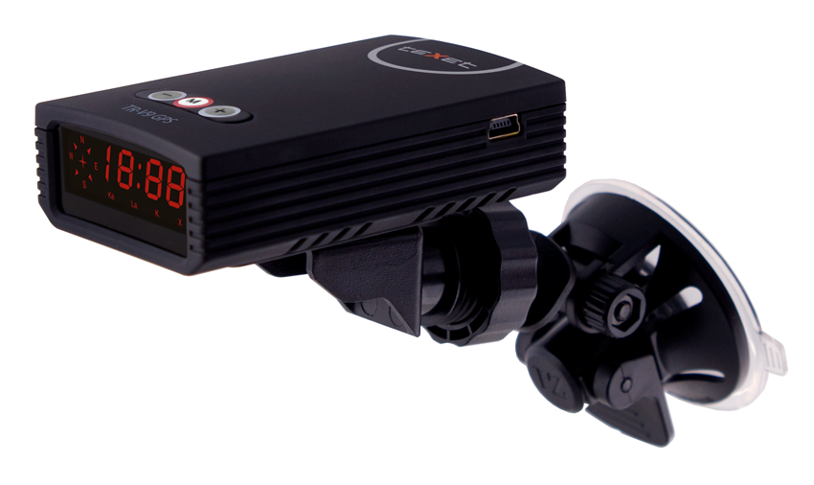
Игорь Заикин, продукт-менеджер направления: «Изучив рынок и конкурентную среду, мы поставили задачу создать максимально функциональное устройство по привлекательной цене. Считаем, что нам это удалось. TR-V9GPS – логичное развитие новой линейки радар-детекторов. Модель сконструирована с учетом потребностей большинства пользователей и обладает существенными преимуществами: сочетанием лучшей на рынке цены на радар-детектор с GPS-приемником и высоким качеством комплектующих корейского производства. Кроме того, TR-V9GPS действительно очень компактный и удобный в использовании».
teXet TR-V9GPS способен обнаружить до 99% типов российских радаров, использующих диапазоны X, K, Ka, в том числе Робот-Мультирадар, и работающих в импульсном режиме «POP», имеет защиту от обнаружения VG2, а оптический сенсор обеспечивает круговое детектирование лазерных радаров. Так же, как и у предыдущих моделей TR-B10 и TR-B10V, в новинке используются расширенные диапазоны, что повышает эффективность детектора. Устройство имеет четыре уровня настройки чувствительности приемника для города и трассы. В зависимости от установленного режима обнаружение сигнала происходит на расстоянии от 1000 до 200 метров попутного и встречного направления. Кроме стандартного звукового оповещения, в модели есть и функция голосового сопровождения, когда подсказки и информация проговариваются приятным женским голосом.

Встроенный GPS-приемник U-BLOX позволяет записывать в память координаты обнаруженных радаров до 512 точек (с возможностью обновления базы), что гарантирует заблаговременное уведомление водителя о приближении к радару по координатам точек, сохраненным в памяти детектора. Отдельно стоит отметить полезные функции на основе режима контроля скорости, созданные для предупреждения нарушений в городе и на трассе. При превышении настраиваемого установленного лимита радар-детектор teXet TR-V9GPS оповещает водителя голосовым сообщением. Функция автоприглушения автоматически отключает уведомления о ближайших радарах, если превышения скорости не происходит. GPS-приемник также отвечает за функционирование электронного компаса и часового информера.
Новый радар-детектор обладает высокой устойчивостью к экстремальным погодным условиям: диапазон рабочей температуры составляет -25 °С до +60 °С, так что не страшно забыть TR-V9GPS зимой в машине – он стабильно заработает при включении. В новой модели реализовано множество параметров, настройка которых позволит максимально удобно сконфигурировать устройство под конкретного пользователя: цифровой регулятор громкости и сохранение настроек в памяти, режим приглушения (Dimmer), настройка яркости индикации светодиодного сегментного дисплея и многое другое.
Рекомендованная розничная цена для teXet TR-V9GPS – 3999 рублей.
Технические характеристики TR-V9GPS:

- Сверхкомпактный корпус
- X, K, Ka, Широкополосный режим обнаружения (включая мультирадар)
- 360° Обнаружение лазерных радаров
- ВЧ часть: Супергетеродин, VCO технология, Частотный дискриминатор (Сделано в Корее), Линейно-поляризованная рупорная антенна
- Защита от обнаружения VG2
- Встроенный GPS Приемник U-BLOX
- Запись в память координат обнаруженных радаров (режим обновления базы радаров) до 512 точек
- Оповещение о радаре по координатам
- Голосовое сопровождение
- Голосовая информация о времени (информер каждый час)
- Индикация уровня сигнала, направления (электронный компас)
- Настройки режима яркости индикации, режим автоприглушения в зависимости от скорости
- Режимы обнаружения Город/Трасса, настройка чувствительности приемника (4 уровня)
- Режим контроля скорости, предупреждения о превышении скорости
- Индикация LED (компас, время, скорость, тип радара, дистанция)
- Частотные диапазоны - чувствительность:
- X-диапазон
10.525ГГц ± 100 МГц －110 ± 2дБ
- K- диапазон
24.125ГГц ± 175 МГц －124 ± 2дБ
- Ka- диапазон
35.100ГГц ± 100 МГц －115 ± 2дБ,
34.700ГГц ± 1300 МГц －115 ± 2дБ,
34.300GHz ± 1300 МГц －115 ± 2Дб
- Лазер (длина волны): 805-1100нм
- Рабочее напряжение 12В, 300 мА
- Рабочие температуры: -25 °С - +60 °С.
- Размеры: 82*51*24 мм
- Вес: 100 г

Информация о компании
Торговая марка teXet принадлежит компании «Электронные системы «Алкотел», которая имеет 25-летний опыт производственно-внедренческой деятельности. По итогам 2012 года teXet входит в тройку лидеров российского рынка по товарным категориям: электронные книги (доля рынка РФ 20%), видеорегистраторы (14%), МР3-плееры (24%), фиксированная телефония (16%), цифровые фоторамки (13%). Торговая марка широко представлена в федеральных сетях России: Евросеть, Связной, М.Видео, сеть Цифровых супермаркетов DNS, Эльдорадо, Техносила. В 2012 году состоялся запуск проекта по созданию собственной монобрендовой торговой сети, открыты первые фирменные магазины teXet в Москве и Санкт-Петербурге. Больше информации на сайте www.texet.ru

Контактная информация:
Адрес компании: г. Санкт-Петербург, ул. Маршала Говорова, д. 52.
+7(812) 320-00-60, +7(812) 320-60-06, доб. 114
Контактное лицо: Кириленко Кира, руководитель PR-отдела
e-mail: kira@texet.ru, URL: www.texet.ru

